Kazalo
1. Kako kreiram vlogo za izdajo odločbe? 1

Kako kreiram vlogo za izdajo odločbe?
Agenti, ki nimajo dostopa do posameznega potovanja
Agenti, ki nimajo dostopa do potovanja lahko postopek zaženejo prek modula Odločbe (dostop do modula se nahaja na prvi strani aplikacije).

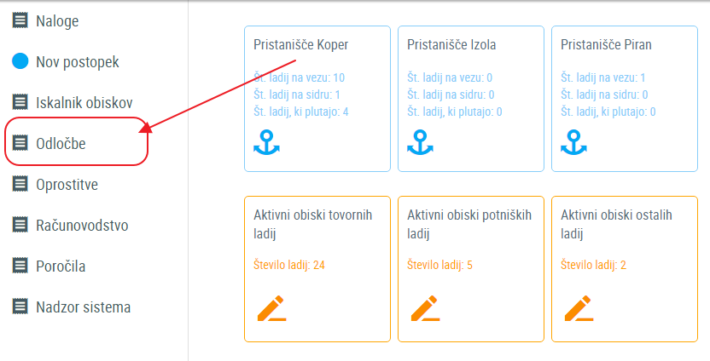

Slika 1: Modul Odločbe

V modulu Odločbe se nahaja meni »Vnos vloge«.
Ob kliku na meni »Vnos vloge« se prikaže seznam aktivnih ladij (iz šifranta plovil).

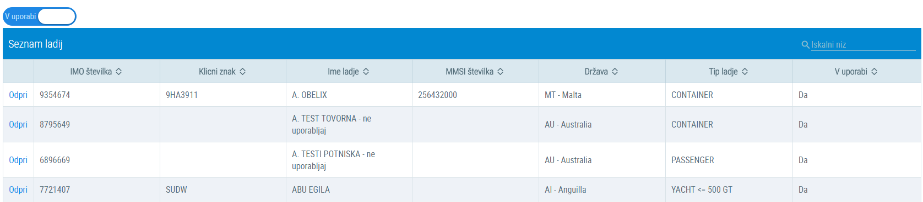
Slika 2: Seznam ladij, za katere se lahko vnese vloga za izdajo odločbe

Uporabnik mora najprej izbrati plovilo za katerega bo zaprosil za odločbo
  - Seznam ladij vsebuje naslednje stolpce:
    - Povezavo Odpri
    - IMO številka ladje
    - Klicni zank
    - Ime ladje
    - MMSI številka
    - Država
    - Tip ladje
      - Po URSP šifrantu
    - V uporabi
      - Podatek, ki nam pove ali je zapis v šifrantu plovil aktiven ali ne

Ob kliku na povezavo Odpri, se za izbrano ladjo prikaže seznam že vnesenih Vlog / Odločb.
Nad seznamom se nahaja gumb Nov, preko katerega se sproži vnos vloge za izbrano ladjo.
Obstoječo vlogo pa lahko uporabnik ureja tako, da jo odpre prek povezave Odpri.

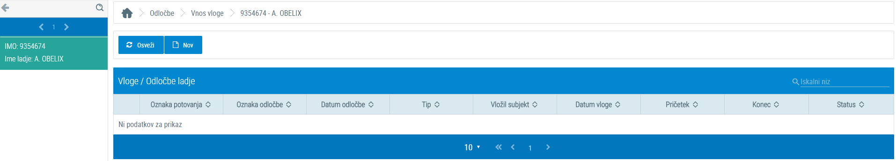
Slika 3: Posamezne vloge / odločbe za izbrano ladjo

Agenti, ki imajo dostop do posameznega potovanja
Vloga agent, ki imajo dostop do potovanja ladje, ima na posameznem potovanju viden meni Odločbe, kjer lahko zaprosijo za izdajo odločb za Imobilizacijo, Odprti ogenj in Podvodni pregled.
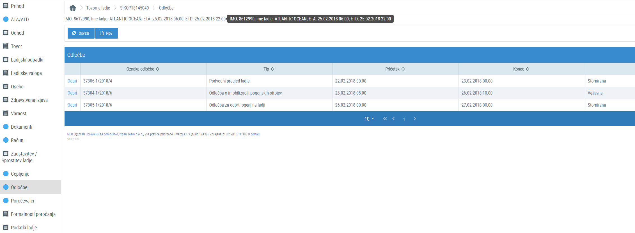
Slika 4: Seznam odločb iz posameznega potovanja

Ob kliku na meni Odločbe, se uporabniku prikaže seznam odločb (če ni zaprosil še za nobeno odločbo bo ta seznam prazen).
Nad seznamom se nahajata gumba »Osveži« in »Nov«. Ob kliku na gumb »Nov« se odpre nova stran, kjer lahko uporabnik izpolni vse potrebne podatke za prošnjo za izdajo odločbe in izpolnjeno vlogo Odda v pregled in potrditev pristaniškim nadzornikom.
- Vloga se odda v pregled pristaniškemu nadzorniku s klikom na gumb »Oddaj vlogo«.

Ob kliku na gumb »Oddaj vlogo« se pošlje tudi e-mail pristaniškim nadzornikom z obvestilom o novi vlogi.

Pristaniški nadzornik lahko nato:
- Vrne vlogo agentu v dopolnitev
  - Agent je o tem obveščen po elektronki pošti, kjer je naveden tudi razlog zahtevane dopolnitve
- Izda odločbo, ter jo elektronsko podpiše
  - Agent je o tem obveščen po elektronki pošti. Elektronska pošta vsebuje tudi generirano in podpisano odločbo v PDF obliki

Vsaka posamezna vloga / odločba vsebuje dve podstrani:
- Osnovni podatki
- Priloge

Vlogo ni mogoče oddati, dokler niso izpolnjeni vsi zahtevani podatki, ter dodana priloga Potrdilo o plačani taksi in morebitno še Soglasje upravljavca pristanišča.

